全國高級中等學校教育產業工會(全中教)
109年5月 6日新聞稿
全中教呼籲 因應防疫期間
四技二專甄選入學比照大學申請擬訂隔離生增額錄取配套政策
丙級技術士學科考試加場應及時 試題疑義測驗中心需回應

為提升四技二專統一入學測驗（以下簡稱統測）科目試題之品質，全國高級中等學校教育產業工會（以下簡稱全中教）呼籲針對統一入學測驗試題內容的適切性依照群科類別召開試題檢討會。促使試題與試務之品質與公信力的提升，讓考試與教學產生良性的循環，進而能夠強化測驗的品質，強化學生的學習成效。另外，因應疫情恐有學生因隔離或在海外無法歸國者，全中教呼籲教育部重視高職學生升學權益，四技二專甄選入學的防疫增額錄亦應比照大學申請入學模式，應研議相關配套政策，給與增額錄取的名額，以維護學子升學權益。
近年來技職教育逐年受重視，參與四技二專統一入學測驗的技術高中（以往稱為高職）學生多達約10萬人，約佔同齡中學生的二分之一，然因統測考科依照類群分類較為分散，試題品質往往無法引起社會大眾之關注。但是，試題的良莠，攸關考試機會的公平性以及評鑑學生學習效果的可信度，且試題的內容和題型亦會影響技術高中教學的方向。近年來各科皆曾出現解答疑義、題目偏頗等現象，全中教呼籲主辦考試的測驗中心應仿照大考中心，每年舉辦試題檢討會，邀集技術高中各群科教師參與會議，針對試題的鑑別度進行說明，並針對有疑義的試題進行檢討，以校準考試與教學的方向。
再者，先前討論因應發燒症狀而無法及時於三月十五日參與在校生丙級技術士學科考試之高職學生，在當時決定不加開隔離備用試場情況下，勞動部曾允諾研議加辦一次丙級證照學科測驗，全中教也呼籲若有學生因發燒而無法應考之情事，加辦一次學科檢定測驗應及時辦理，不耽誤學生後續甄審入學期程。
此外，針對今年109統測試題，有試題疑義之三科如下：
- 設計群專業科目(二)：基本設計、繪畫基礎、基礎圖學實作題--術科（詳細內容請見附件二）。全中教強烈呼籲，未來設計專業術科測驗應公告建議答案及給分標準，近年均無公告答案，讓社會大眾疑慮恐有黑箱之嫌。
- 化工群專業科目（二）第13題（詳細內容請見附件三）
- 機械群專業科目(二)：機械製造、機械基礎實習、製圖實習
第34題（詳細內容請見附件一）
以上試題疑義，也請測驗中心一併審視，適當更正答案，以利公平評分。
採訪聯繫人：
全國高級中等學校教育產業工會秘書長 許麗吉 0970-097-132
副秘書長 鍾志賢0912-132-785 (國立基隆海事職校)
組織部副主任 吳杰穎0987-777-920 (臺北市木柵高工)
文宣部副主任 林明庭0922-608-591 (新北市鶯歌工商)
聯絡電話：02-27317363 傳真：02-33229432 E-mail: nshstu002@gmail.com
附件一
「四技二專統一入學測驗」試題評論意見表
類群編號： 07 類群名稱： 設計群 科目： 專二
教師姓名：林明廷 任教學校: 新北市立鶯歌工商 任教科別: 陶工科
- 試題整體建議：
評論科目一：專二
建議：基本設計、繪畫基礎、基礎圖學（實作題--術科考試），可以公告參考答案給考生及教學參照，並於試題中詳列配分標準。
- 試題疑義申覆：
類別 | 07 設計群 | 題號 | 第一題 | 技測中心  公佈之答案 | 無 | 建議答案
考試科目 | 專業科目二
原試題 | 原試題，第一題中……(2) 畫面中須繪製三個部分：  A.全民防疫的主題圖像  B.「全民防疫 DIY」的字體設計  C.戴口罩的四個步驟圖 ( 可簡化示意 )：  (a)戴口罩前先洗手  (b)確認口罩正反面並戴上口罩  (c)輕壓口罩上方壓條與鼻樑緊貼  (d)將口罩拉至下巴密合蓋住口鼻
疑義之處  (具體理由) | 壹、專二第一題佔60% 內容包括:基本設計、繪畫基礎。  試題中須繪製三個部分：A.全民防疫的主題圖像 B.「全民防疫 DIY」的字體設計C.戴口罩的四個步驟圖。 字體設計內容偏重佔30%，設計群的部定科目中沒有文字設計的科目，但廣告設計科有開設文字設計，有獨厚部份設計群科系，影響公平性。  貳、戴口罩的四個步驟圖(a)(b)(c)(d)不能寫出，但郤列出在說明中，說明不佳。建議: (a)(b)(c)(d)若認定會是特別記號，應用箭頭或位置代替，才不會影響學生讀題。  叁、全民防疫宣導，但設計文案方向偏重於”戴口罩的四個步驟”，建議題目可修正為--全民防疫宣導(戴口罩篇)
參考資料 | 衛生福利部疾病管署 正確戴口罩四步驟  https://www.cdc.gov.tw/Uploads/Files/7060cdbc-ce0b-44ca-8443-a7ab31dee7e5.png

類別 | 07 設計群 | 題號 | 第二題 | 技測中心  公佈之答案 | 無 | 建議答案
考試科目 | 專業科目二
原試題 | 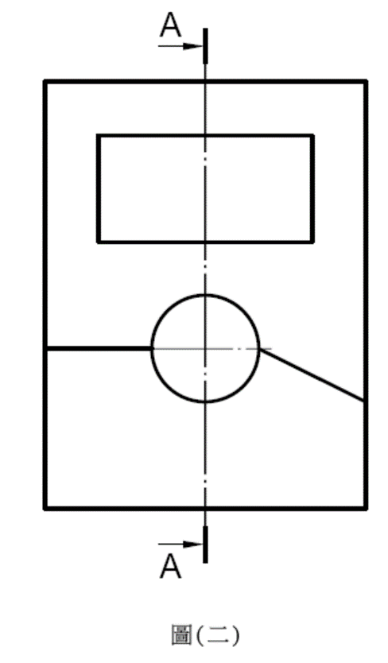
疑義之處  (具體理由) | 原試題--圖二，題意要畫出該物件的左側視圖，並於其上畫出剖面線。若答題時錯畫成右側視圖的全剖視圖，圖形完全相同，喪失鑑別度。  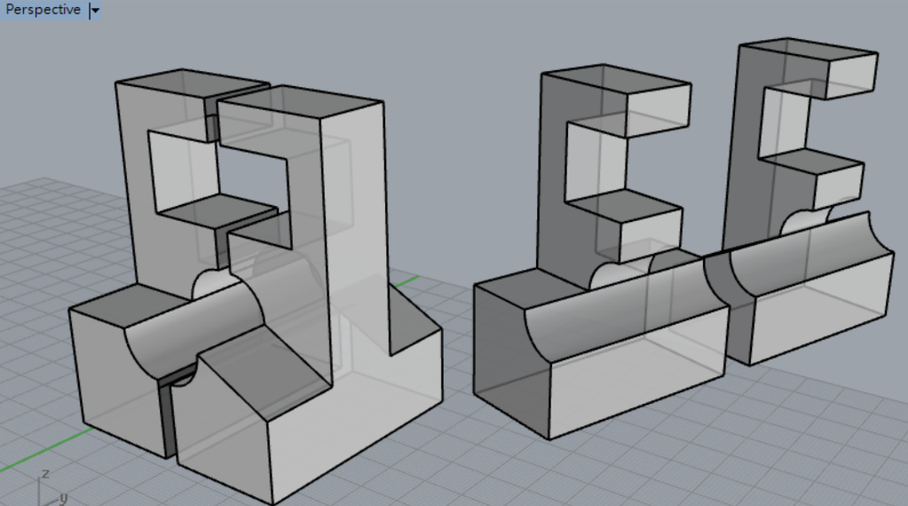  右  左
參考資料
附件二
「四技二專統一入學測驗」試題評論意見表
類群編號：__05__ 類群名稱：__化工群__ 科目：__專業科目(二)__
教師姓名：許維鴻 任教學校：國立臺南高級工業職業學校 科別:化工群
- 試題疑義申覆：
類別 | 化工群 | 題號 | 13 | 技測中心  公佈之答案 | B | 建議答案 | BD
考試科目 | 專業科目(二)
原試題 | 已知將兩種純成分混合後，可以形成一個完全互溶的非理想溶液系統，下列有關此溶液的敘述，何者正確？  (A) 使用分餾法一定可以將溶液完全分離為原兩種純成分  (B) 當溶液的蒸氣壓比形成理想溶液時的蒸氣壓還低時，混合過程為放熱  (C) 若同類分子間的引力比異類分子間的引力為弱時，溶液有正偏差現象  (D) 此溶液在定溫下的壓力-組成相圖中，有氣液兩相共存的區域
疑義之處  (具體理由) | 無論是正偏差型還是負偏差型的非理想溶液，在定溫下的壓力-組成相圖均有氣液兩項共存的區域（如Wikipedia網頁附圖所示），因此選項Ｄ也有對的空間。  圖一、正偏差非理想溶液  「溫度－組成」與「壓力-組成」相圖  （氯仿與甲醇混合溶液）  圖二、負偏差非理想溶液  「溫度－組成」與「壓力-組成」相圖  （甲酸與水混合溶液）
參考資料 | 圖片引用：https://en.wikipedia.org/wiki/Azeotrope

附件三、
「四技二專統一入學測驗」試題評論意見表
類群編號： 類群名稱： 機械群 科目： 專二
教師姓名：黃宜弘 任教學校: 國立彰化師範大學附屬高級工業職業學校
類別 | 01 | 題號 | 34 | 技測中心  公佈之答案 |  | 建議答案 | AB
考試科目 | 專業科目二
原試題 | 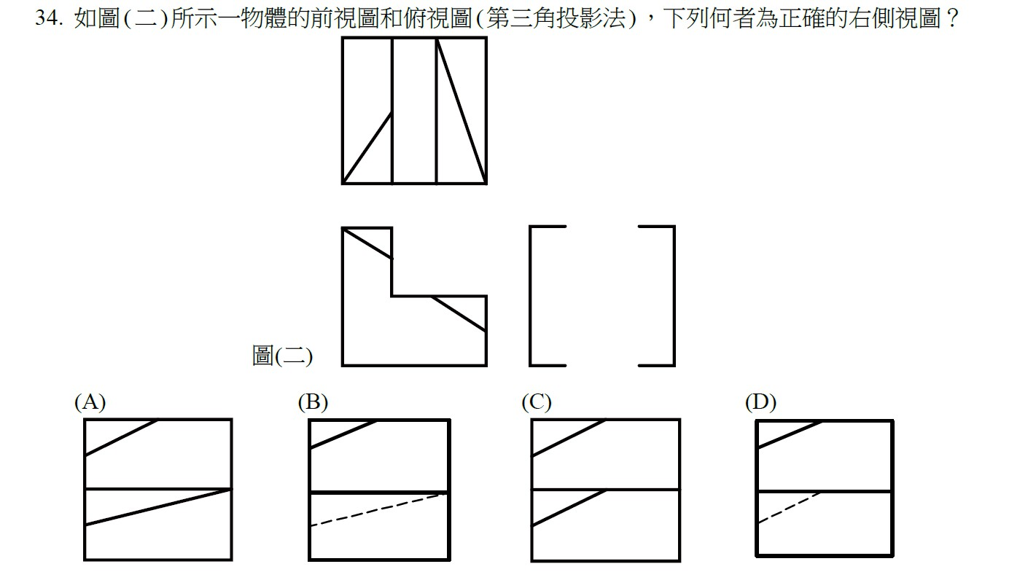
疑義之處  (具體理由) | 本題為單一選擇題，但AB均符合答案，命題嚴謹度不佳。
參考資料

